|  |  |
| --- | --- |
|  | **ÚSTAV ŠTÁTNEJ KONTROLY VETERINÁRNYCH BIOPREPARÁTOV A LIEČIV**  *Institute for State Control of Veterinary Biologicals and Medicaments*  **Sadzobník správnych poplatkov** |

**METODICKÝ POKYN č. 1/16 rev. 02**

Správne poplatky sa uhrádzajú za registračné konanie a ďalšie (sadzobník) podľa zákona č. 145/1995 Z. z. o správnych poplatkoch v znení neskorších predpisov, zákona č. 465/2008 Z. z., ktorým sa menia a dopĺňajú zákony v pôsobnosti MF SR a zákona č. 362/2011 o liekoch a zdravotníckych pomôckach a doplnkov v znení neskorších predpisov.

Z dôvodu zapojenia sa ÚŠKVBL do systému modulu správnych poplatkov upravuje postup podávania žiadostí o registračné a ďalšie konania nasledovne:

1. **Poplatky za registráciu veterinárnych liekov, predĺženie platnosti rozhodnutia o registrácii a zmenu v registrácii)**

Žiadateľ pošle (CESP, eudralink, poštou na CD...) vyplnený a podpísaný elektronický formulár žiadosti o registráciu, predĺženie a zmenu), wordový formulár pre prevod a zrušenie registrácie.

Žiadateľ k žiadosti priloží dokumentáciu a ostatné náležitosti (podľa charakteru žiadosti).

Žiadosti o registračné konanie posielať na adresy koordinátoriek:

MVDr. Marta Wagnerová (MRP, DCP), e-mail: [*marta.wagnerova@uskvbl.sk*](mailto:marta.wagnerova@uskvbl.sk)

MVDr. Jana Vargová (MRP, DCP), e-mail: [*jana.vargova@uskvbl.sk*](mailto:jana.vargova@uskvbl.sk)

MVDr. Helena Kimleová (národné registrácie), e-mail: [*helena.kimleova@uskvbl.sk*](mailto:helena.kimleova@uskvbl.sk)

Na odbore ekonomiky p. Jánošíková vystaví elektronický platobný predpis a pošle ho na e-

mailovú adresu žiadateľa alebo uvedeného platiteľa správneho poplatku.

Platobný predpis je jedinečný a slúži na úhradu úkonu označeného na platobnom predpise. Platobné údaje nie je možné použiť na opakovaný úkon.

Platobný predpis bude obsahovať variabilný symbol, číslo účtu, názov úkonu.

Úhradu platobného predpisu môže klient vykonať niekoľkými spôsobmi:

* Prevodom na účet, ktorý je uvedený na platobnom predpise, vrátane ostatných platobných inštrukcií (variabilný, konštantný a špecifický symbol), pričom variabilný symbol je nevyhnutným údajom pre zrealizovanie žiadostí,
* alebo zaplatením poštovou poukážkou na pobočkách Slovenskej pošty a.s., ktorá je súčasťou platobného predpisu.

Doklad o úhrade nie je potrebné zasielať na ÚŠKVBL, táto informácia sa automaticky zobrazí po zaplatení správneho poplatku v centrálnom systéme Slovenskej pošty, a.s.

Pri úhrade prevodom na účet je nevyhnutné správne uviesť číslo účtu a variabilný symbol uvedený na platobnom predpise.

Je nutné striktne dodržiavať dátum splatnosti uvedený na platobnom predpise. Pri úhrade po dátume splatnosti uvedenom na platobnom predpise, pri chybne zadanom čísle účtu alebo variabilnom symbole, bude poplatok automaticky vrátený späť. Správne poplatky bude vracať späť Slovenská pošta, a.s.

Pre opätovnú úhradu je potrebné vyhotoviť nový platobný predpis, o ktorý musí klient požiadať e-mailom na adrese: [*sona.janosikova@uskvbl.sk*](mailto:sona.janosikova@uskvbl.sk). Ak čiastka správneho poplatku nebude uhradená do dátumu splatnosti uvedeného na platobnom predpise, predpis bude preexspirovaný a pre opätovnú úhradu bude potrebné vyhotoviť nový platobný predpis.

Pri predkladaní žiadosti je nevyhnutné uviesť IČO a e-mailovú adresu platiteľa správneho poplatku.

**2. Poplatky za ostatné služby (ktoré nie sú správnymi poplatkami - administratívne poplatky a udržiavacie poplatky)** budú uhrádzané na základe faktúry a výzvy vystavenej pani Jánošíkovou, e-mail: [*sona.janosikova@uskvbl.sk*](mailto:sona.janosikova@uskvbl.sk), 037/6933524, resp. 037/6515507.

**3. Poplatky za schvaľovacie konanie**

Poplatky za vydanie rozhodnutia o schválení, predĺženie platnosti rozhodnutia o schválení a zmenu v schválení veterinárneho prípravku a veterinárnej technickej pomôcky uhradiť e-kolkovými známkami pri tuzemských platiteľoch. V prípade zahraničného platiteľa na odbore ekonomiky p. Jánošíková vystaví elektronický platobný predpis a pošle ho na e-mailovú adresu platiteľa správneho poplatku uvedeného v žiadosti.

Žiadosti o schvaľovacie konanie posielať na adresu:

Mgr. Katarína Rajtarová, e-mail: [*katarina.rajtarova@uskvbl.sk*](mailto:katarina.rajtarova@uskvbl.sk)

Služba bude poskytnutá až po pripísaní finančných prostriedkov na príjmový účet ÚŠKVBL Nitra.

Vzor platobného predpisu na zaplatenie správneho poplatku je na strane 3.

V Nitre, dňa 28.01.2022

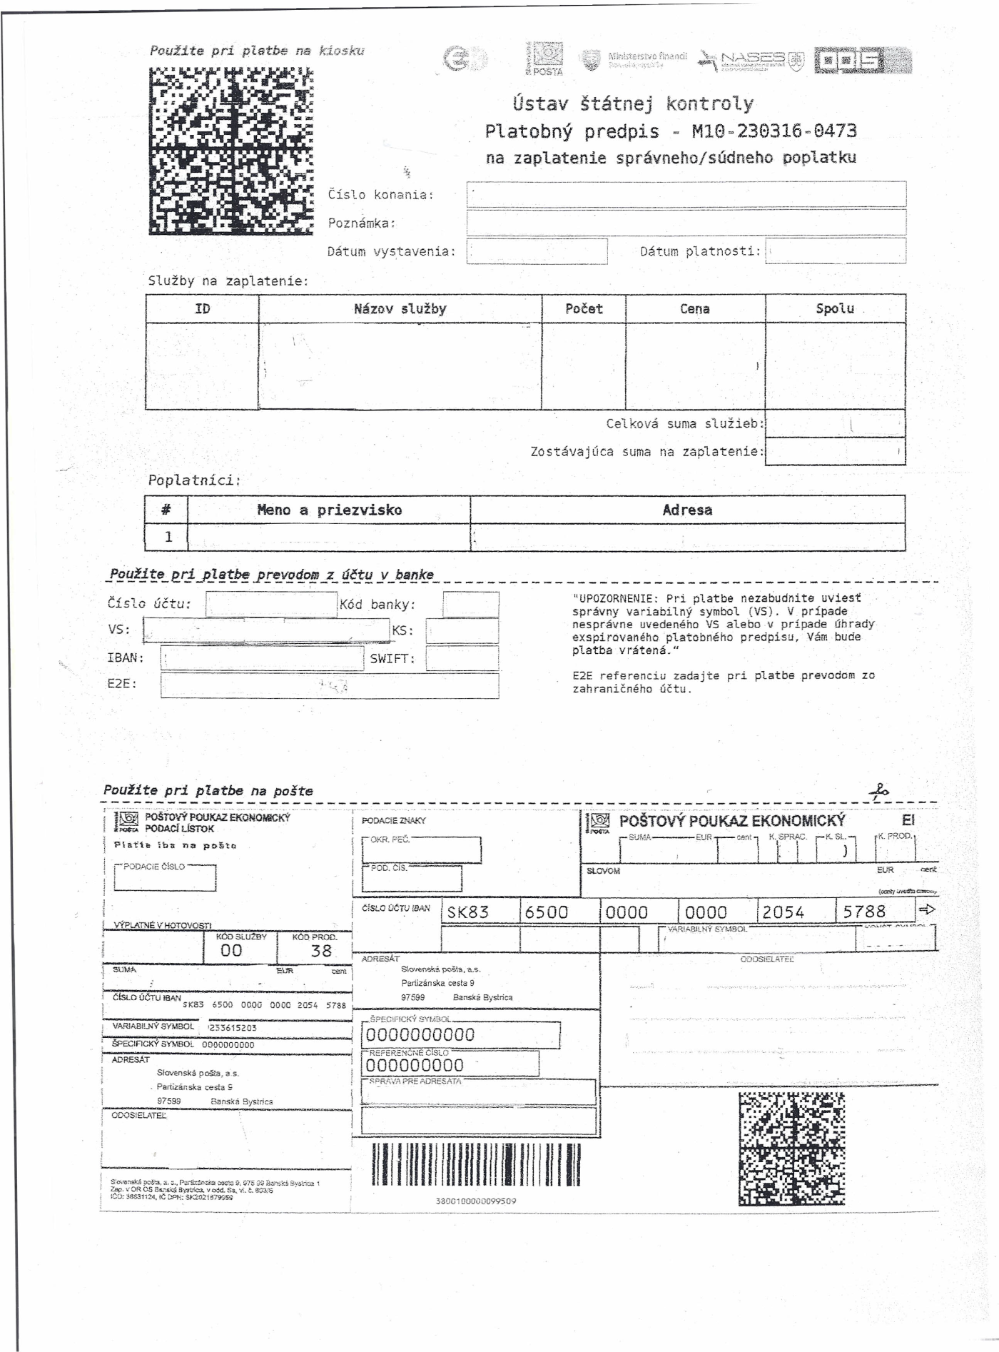

UŠKVBL F 186

**Žiadosť o vrátenie správneho poplatku**

|  |  |  |
| --- | --- | --- |
| Č. j./správny poplatok zn. žiadosti: |  | |
| Druh žiadosti: |  | |
| Názov veterinárneho lieku v prípade žiadosti o registráciu: |  | |
| Špecifikácia obsahu žiadosti: |  | |
| Názov žiadateľa: |  | |
| Adresa žiadateľa: | ulica, pošt. box: | mesto, PSČ, štát: |
| Kontaktná osoba: |  | |
| Adresa kontaktnej osoby: |  | Telefón: |
| Zaplatená suma v Eur: |  | Dátum zaplatenia: |
| Jednacie číslo žiadosti: |  |  |
| Názov banky žiadateľa: |  | Adresa: |
| Číslo účtu/kód banky: |  | IBAN: |
| Swiftová adresa : |  |  |
| Odôvodnenie: |  | |
| Odkaz na zdroje, kde je  možné tvrdenie overiť: |  | |

--------------------------------- ---------------------------------

Dátum Meno a podpis žiadateľa

pečiatka

|  |
| --- |
| ***Nevyplňujte - ur***č***ené pre vnútorné potreby ÚŠKVBL***  Vrátenie správneho poplatku je/nie je v súlade s § 10 zákona o správnych poplatkoch:  - zaplatený správny poplatok, ktorý nie je v sadzobníku alebo zaplatený osobou, ktorá nie je poplatníkom alebo preplatok správneho poplatku  Preto súhlasím/nesúhlasím s vrátením čiastky: ………………………Eur  Dátum Meno a podpis vedúceho odborného úseku  Vydané rozhodnutie pod j. č.…………… dňa…………, ktorým bolo rozhodnuté o  a) vrátení správneho poplatku v plnej výške................  b) vrátenie časti správneho poplatku vo výške……………  c) zamietnutie žiadosti o vrátení správneho poplatku...................  Dátum Meno a podpis vedúceho odboru ekonomiky |

**Sadzobník správnych poplatkov**

**platný od 28.01.2022**

**Registrácia veterinárnych liekov:**

### a) vydanie rozhodnutia o vnútroštátnej registrácii veterinárneho lieku

|  |  |  |  |
| --- | --- | --- | --- |
| č. |  | | Suma v € |
| 1. | Vydanie rozhodnutia o samostatnej registrácii veterinárneho lieku podloženej úplnými experimentálnymi údajmi | | 3800 |
| 2. | Vydanie rozhodnutia o registrácii veterinárneho lieku s odkazom na bibliografické údaje | | 3700 |
| 3. | Vydanie rozhodnutia o registrácii generického veterinárneho lieku | | 2800 |
| 4. | Vydanie rozhodnutia o registrácii veterinárneho lieku s odkazom na informovaný súhlas | | 2400 |
| 5. | Vydanie rozhodnutia o registrácii hybridného a kombinovaného veterinárneho lieku | | 3600 |
| 6. | Vydanie rozhodnutia o registrácii veterinárneho lieku s novou kombináciou liečiv | | 3800 |
| 7. | | Vydanie rozhodnutia o registrácii homeopatického veterinárneho lieku zjednodušeným postupom | **1200** |
| 8. | | Vydanie rozhodnutia o registrácii tradičného rastlinného veterinárneho lieku | **1200** |
| 9. | | Vydanie rozhodnutia o registrácii veterinárneho lieku pre spoločenské zvieratá | **1500** |
| 10. | | Vydanie rozhodnutia o registrácii veterinárneho lieku na obmedzený trh | **1300** |
| 11. | | Vydanie rozhodnutia o registrácii veterinárneho lieku za výnimočných okolností | **1300** |
| 12. | | Vydanie rozhodnutia o predĺžení registrácie veterinárneho lieku | **1200** |
| 13. | | Vydanie rozhodnutia o predĺžení registrácie veterinárneho lieku na obmedzený trh | **700** |
| 14. | | Vydanie rozhodnutia o predĺžení registrácie veterinárneho lieku za výnimočných okolností | **400** |

### b) Vydanie rozhodnutia o registrácii veterinárneho lieku decentralizovaným postupom alebo postupom vzájomného uznania, ak Slovenská republika nie je referenčný členský štát

|  |  |  |
| --- | --- | --- |
| **č.** |  | **Suma v €** |
| 1. | Vydanie rozhodnutia o samostatnej registrácii veterinárneho lieku decentralizovaným postupom alebo postupom vzájomného uznania, ak Slovenská republika nie je referenčný členský štát, podloženej úplnými experimentálnymi údajmi | **2400** |
| 2. | Vydanie rozhodnutia o registrácii veterinárneho lieku decentralizovaným postupom alebo postupom vzájomného uznania, ak Slovenská republika nie je referenčný členský štát, s odkazom na bibliografické údaje | **2100** |
| 3. | Vydanie rozhodnutia o registrácii generického veterinárneho lieku decentralizovaným postupom alebo postupom vzájomného uznania, ak Slovenská republika nie je referenčný členský štát | **1900** |
| 4. | Vydanie rozhodnutia o registrácii hybridného a kombinovaného veterinárneho lieku decentralizovaným postupom alebo postupom vzájomného uznania, ak Slovenská republika nie je referenčný členský štát | **2300** |
| 5. | Vydanie rozhodnutia o registrácii veterinárneho lieku decentralizovaným postupom alebo postupom vzájomného uznania, ak Slovenská republika nie je referenčný členský štát, s novou kombináciou liečiv | **2300** |
| 6. | Vydanie rozhodnutia o registrácii veterinárneho lieku decentralizovaným postupom alebo postupom vzájomného uznania, ak Slovenská republika nie je referenčný členský štát, s odkazom na informovaný súhlas | **1300** |
| 7. | Vydanie rozhodnutia o registrácii homeopatického veterinárneho lieku decentralizovaným postupom alebo postupom vzájomného uznania, ak Slovenská republika nie je referenčný členský štát, zjednodušeným postupom | **1000** |
| 8. | Vydanie rozhodnutia o predĺžení registrácie veterinárneho lieku decentralizovaným postupom alebo postupom vzájomného uznania, ak Slovenská republika nie je referenčný členský štát | **1200** |

### c) Vydanie rozhodnutia o registrácii veterinárneho lieku decentralizovaným postupom alebo postupom vzájomného uznania, ak Slovenská republika je referenčný členský štát

|  |  |  |
| --- | --- | --- |
| **č.** |  | **Suma v €** |
| 1. | Vydanie rozhodnutia o samostatnej registrácii veterinárneho lieku decentralizovaným postupom alebo postupom vzájomného uznania, ak Slovenská republika je referenčný členský štát, podloženej úplnými experimentálnymi údajmi | **5500** |
| 2. | Vydanie rozhodnutia o registrácii veterinárneho lieku decentralizovaným postupom alebo postupom vzájomného uznania, ak Slovenská republika je referenčný členský štát, s odkazom na bibliografické údaje | **5000** |
| 3. | Vydanie rozhodnutia o registrácii generického veterinárneho lieku decentralizovaným postupom alebo postupom vzájomného uznania, ak Slovenská republika je referenčný členský štát | **4800** |
| 4. | Vydanie rozhodnutia o registrácii hybridného a kombinovaného veterinárneho lieku decentralizovaným postupom alebo postupom vzájomného uznania, ak Slovenská republika je referenčný členský štát | **5400** |
| 5. | Vydanie rozhodnutia o registrácii veterinárneho lieku decentralizovaným postupom alebo postupom vzájomného uznania, ak Slovenská republika je referenčný členský štát, s novou kombináciou liečiv | **5300** |
| 6. | Vydanie rozhodnutia o registrácii veterinárneho lieku decentralizovaným postupom alebo postupom vzájomného uznania, ak Slovenská republika je referenčný členský štát, s odkazom na informovaný súhlas | **3800** |
| 7. | Vydanie rozhodnutia o registrácii homeopatického veterinárneho lieku decentralizovaným postupom alebo postupom vzájomného uznania, ak Slovenská republika je referenčný členský štát, zjednodušeným postupom | **2000** |
| 8. | Vydanie rozhodnutia o predĺžení registrácie veterinárneho lieku decentralizovaným postupom alebo postupom vzájomného uznania, ak Slovenská republika je referenčný členský štát | **1500** |

### d) Žiadosti o zmenu registrácie vyžadujúcej posúdenie

|  |  |  |
| --- | --- | --- |
| **č.** |  | **Suma v €** |
| 1. | Vydanie rozhodnutia o zmene vnútroštátnej registrácie veterinárneho lieku vyžadujúcej posúdenie | **2000** |
| 2. | Vydanie rozhodnutia o zmene registrácie veterinárneho lieku registrovaného decentralizovanou procedúrou alebo procedúrou vzájomného uznania, ak Slovenská republika nie je referenčný členský štát, ktorá vyžaduje posúdenie | **1000** |
| 3. | Vydanie rozhodnutia o zmene registrácie veterinárneho lieku registrovaného decentralizovanou procedúrou alebo procedúrou vzájomného uznania, ak Slovenská republika je referenčný členský štát, ktorá vyžaduje posúdenie | **2500** |
| 4. | Vydanie rozhodnutia o prevode registrácie veterinárneho lieku na iného držiteľa | **200** |
| 5. | Vydanie rozhodnutia o pozastavení registrácie veterinárneho lieku | **200** |

**Iné úkony podľa sadzobníka správnych poplatkov**

**e) ŽiadosŤ o povolenie klinického skúšania**

|  |  |  |
| --- | --- | --- |
| **č.** |  | **Suma v €** |
| 1. | Vydanie povolenia na klinické skúšanie veterinárnych liekov | **350** |
| 2. | Vydanie povolenia na zmenu klinického skúšania veterinárnych liekov na základe predošlého povolenia | **150** |

**f) ŽiadosŤ o povolenie na dovoz a používanie neregistrovaného veterinárneho lieku**

|  |  |  |
| --- | --- | --- |
| **č.** |  | **Suma v €** |
| 1. | Vydanie povolenia na veterinárny liek registrovaný v inom členskom štáte | **50** |
| 2. | Vydanie povolenia na imunologický veterinárny liek, ktorý nie je registrovaný v inom členskom štáte | **100** |
| 3. | Vydanie povolenia na imunologický veterinárny liek – veterinárna autogénna vakcína | **100** |
| 4. | Vydanie povolenia na veterinárny liek určený na výskum a vývoj | **30** |
| 5. | Vydanie povolenia na zmenu dovozu a používania neregistrovaného veterinárneho lieku | **30** |

**g) ŽiadosŤ o povolenie na súbežný obchod registrovaného veterinárneho lieku**

|  |  |  |
| --- | --- | --- |
| **č.** |  | **Suma v €** |
| 1. | Vydanie povolenia na súbežný obchod veterinárneho lieku | **180** |
| 2. | Vydanie povolenia na udelenie výnimky na dovoz malého množstva veterinárneho lieku v inom jazyku alebo úpravu vonkajšieho obalu, vnútorného obalu a písomnej informácie pre používateľov | **100** |
| 3. | Vydanie povolenia na dopredaj veterinárneho lieku po zrušení registrácie veterinárneho lieku | **100** |
| 4. | Vydanie povolenia na udelenie výnimky na dopredaj veterinárneho lieku bez zrušenia registrácie (za každú silu a liekovú formu zvlášť) vrátane povolenia preznačenia vonkajších a vnútorných obalov | **50** |
| 5. | Vydanie certifikátu na žiadosť výrobcu alebo vývozcu veterinárnych liekov alebo orgánov dovážajúcej tretej krajiny | **30** |

**h) ŽiadosŤ o SCHVálenie VETERINÁRNeho PRÍPRAVKu a oznámenie uvádzania veterinárnej technickej pomôcky**

|  |  |  |
| --- | --- | --- |
| **č.** |  | **Suma v €** |
| 1. | Vydanie rozhodnutia o schválení veterinárneho prípravku | **200** |
| 2. | Vydanie rozhodnutia o predĺžení platnosti rozhodnutia o schválení veterinárneho prípravku | **150** |
| 3. | Vydanie rozhodnutia o schválení zmeny údajov a skutočností uvedených v rozhodnutí o schválení veterinárneho prípravku | **100** |
| 4. | Oznámenie uvádzania veterinárnej technickej pomôcky na trh | **100** |

**i) ŽiadosŤ o povolenie na klinické hodnotenie VETERINÁRNeho PRÍPRAVKu a veterinárnej technickej pomôcky**

|  |  |  |
| --- | --- | --- |
| **č.** |  | **Suma v €** |
| 1. | Vydanie povolenia na klinické skúšanie veterinárneho prípravku a veterinárnej technickej pomôcky | **150** |
| 2. | Vydanie povolenia na zmenu klinického skúšania veterinárneho prípravku a veterinárnej technickej pomôcky | **100** |

**j) ŽiadosŤ o VYDANIE POVOLENIA NA ZAOBCHÁDZANIE ALEBO MANIPULÁCIU S VETERINÁRNYMI LIEČIVAMI A NA ZAOBCHÁDZANIE ALEBO MANIPULÁCIU SO ZDRAVOTNÍCKYMI POMÔCKAMI ALEBO POTREBAMI PODĽA OSOBITNÉHO PREDPISU**

|  |  |  |
| --- | --- | --- |
| **č.** |  | **Suma v €** |
| 1.a | Vydanie povolenia na zaobchádzanie alebo manipuláciu s humánnymi alebo veterinárnymi liečivami a na zaobchádzanie alebo manipuláciu so zdravotníckymi pomôckami alebo potrebami podľa osobitného predpisu pre fyzickú osobu | **100** |
| 1.b | Vydanie povolenia na zaobchádzanie alebo manipuláciu s humánnymi alebo veterinárnymi liečivami a na zaobchádzanie alebo manipuláciu so zdravotníckymi pomôckami alebo potrebami podľa osobitného predpisu pre právnickú osobu | **250** |
| 2.a | Zmena povolenia na zaobchádzanie alebo manipuláciu s veterinárnymi liečivami pre fyzickú osobu | **20** |
| 2.b | Zmena povolenia na zaobchádzanie alebo manipuláciu s veterinárnymi liečivami pre právnickú osobu | **30** |

**k) OZNÁMENIE VÝROBY, DOVOZU ALEBO DISTRIBÚCIE ÚČINNEJ LÁTKY**

|  |  |  |
| --- | --- | --- |
| **č.** |  | **Suma v €** |
| 1. | Oznámenie výroby, dovozu alebo distribúcie účinnej látky | **100** |

**l) ŽiadosŤ o povolenie výroby veterinárneho prípravku**

|  |  |  |
| --- | --- | --- |
| **č.** |  | **Suma v €** |
| 1. | Vydanie povolenia na základe žiadosti výrobcu veterinárneho prípravku o výrobu veterinárneho prípravku | **30** |
| 2. | Vydanie povolenia na základe žiadosti výrobcu veterinárneho prípravku o zmenu povolenia výroby veterinárneho prípravku | **30** |

**Poznámka**

Poplatok pre žiadosti uvedené v písmenách a) až l) musí byť uhradený najneskôr do 21 dní odo dňa doručenia žiadosti, inak sa konanie zastaví.

**Oslobodenie**

Žiadosť o zrušenie registrácie veterinárneho lieku bez ďalších požiadaviek sa nespoplatňuje.